Ребенок в детском саду: адаптация в детском саду

Оформляя ребенка в детский сад, родители часто переживают: как встретят ребенка? Будет ли ему хорошо в детском саду? Как его будут кормить, поить, укладывать спать? Как пройдет адаптация ребенка в детском саду? Волнение это вполне объяснимо: родители впервые оставляют ребенка с незнакомыми людьми. До этого все происходило на их глазах. Было внимание, любовь всех близких. А будут ли любить ребенка в детском саду?
Это волнение усугубляется, если ребенок не хочет расставаться с привычным и близким, отказывается порой идти в группу. Мамы или проникаются еще большим сочувствием к ребенку, порой в ущерб интересам воспитателей, или, стараясь не реагировать на слезы и просьбы сына, дочери, молча ведут их в детский сад.
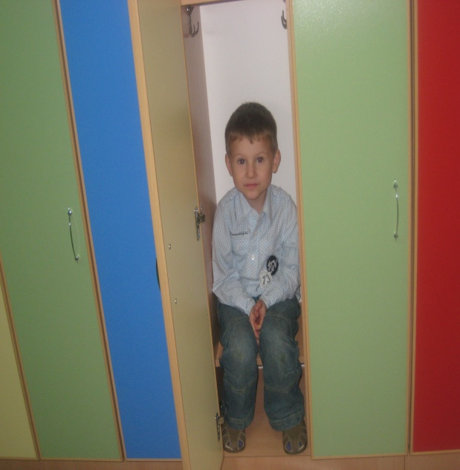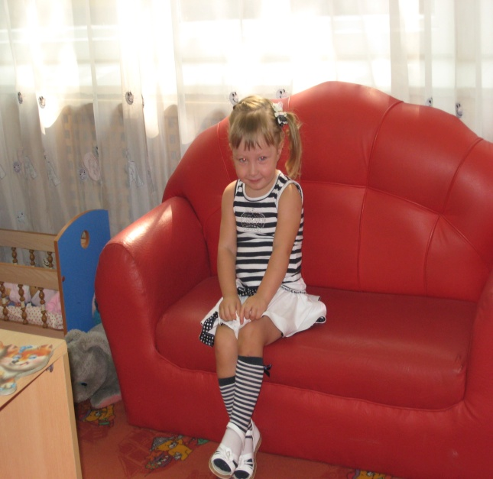
Все ли дети ведут себя одинаково при поступлении в детский сад?

Одни дети приходят в группу уверенно, внимательно рассматривают окружающее, выбирают, чем им заняться, и начинают играть. Другие делают это с меньшей уверенностью, больше наблюдают за воспитателем и выполняют предложенные им действия. Третьи проявляют по отношению к воспитателю негативизм, отклоняют все предложения, боятся не только расстаться, но и отойти от мамы, много и громко плачут. Чем же объясняется такое разное поведение детей?
Причины с адаптацией в детском саду могут быть самыми разными:
отсутствие в семье режима, совпадающего с режимом детского учреждения;
наличие отрицательных привычек (сосание соски, укачивание при укладывании);
неумение занять себя игрушкой;
несформированность необходимых культурно-гигиенических навыков и др.
Однако главной и основной причиной такого поведения является отсутствие у ребенка опыта общения со взрослыми и детьми. Особенно страдают при вхождении в группу те дети, опыт общения которых был сужен до минимума (мама — ребенок, бабушка — ребенок), ограничен рамками семьи (отец, мать, бабушка, дедушка). Знакомство с новыми людьми, установление с ними контакта весьма затруднительно для таких детей. Чем более узок был круг общения до поступления в детское учреждение, тем труднее ребенку, тем длительнее формируются у него отношения с воспитателем. Привязанность только к близким людям, умение общаться только с ними, неумение войти в контакт с незнакомыми людьми определяют характер поведения.
Когда у ребенка опыт общения со сверстниками ограничен, большое количество детей в группе вызывает у него страх, стремление уединиться, скрыться от всех. Такой ребенок, если у него есть положительный опыт общения с посторонними взрослыми, льнет к воспитателю, заглядывает ему в глаза, хочет убедиться в постоянной поддержке.
Дети, у которых уже имеется положительный опыт общения со взрослыми и сверстниками, составляют самую благоприятную группу по характеру поведения, и привыкают они к детскому саду сравнительно быстро.
В процессе общения ребенок познает окружающее, узнает, как действовать в той или иной обстановке, учится устанавливать взаимоотношения со взрослыми и детьми. А главное, в общении он узнает себя, границы своих возможностей. Поэтому чем шире у ребенка практика общения, тем легче он входит в детский коллектив, и наоборот, чем меньше опыт ребенка, тем ему труднее.
Общение ребенка связано с игрой, учебой, трудом, оно воспринимается как само собой разумеющийся процесс. Поэтому взрослые учат ребенка играть, учиться, трудиться и довольно редко учат умению общаться.
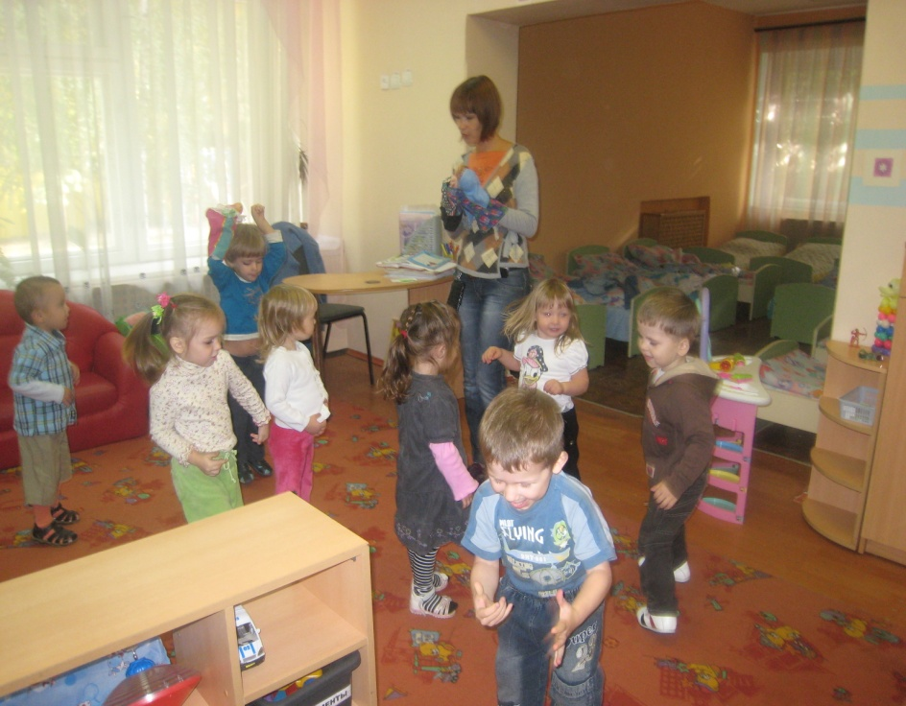
Научить ребенка вступать в общение со взрослыми и детьми — важная задача при подготовке его к поступлению в детский сад. Для того чтобы адаптация ребенка к детскому саду не затягивалась, необходимо следующее:
1. Создание эмоционально благоприятной атмосферы в группе.
Необходимо сформировать у ребенка положительную установку, желание идти в детский сад. Это зависит в первую очередь от умения и усилий воспитателей создать атмосферу тепла, уюта и благожелательности в группе. Если ребенок с первых дней почувствует это тепло, исчезнут его волнения и страхи, намного легче пройдет адаптация. Чтобы ребенку было приятно приходить в детский сад, нужно “одомашнить” группу.
Ласковое обращение с ребенком, периодическое пребывание малыша на руках взрослого дают ему чувство защищенности, помогают быстрее адаптироваться.
Маленькие дети очень привязаны к маме. Ребенку хочется, чтобы мама все время была рядом. Поэтому очень хорошо иметь в группе “семейный” альбом с фотографиями всех детей группы и родителей. В этом случае малыш в любой момент сможет увидеть своих близких и уже не так тосковать вдали от дома.
2. Работа с родителями, которую желательно начать еще до поступления ребенка в детский сад.
Необходимое условие успешной адаптации — согласованность действий родителей и воспитателей, сближение подходов к индивидуальным особенностям ребенка в семье и детском саду.
Задача воспитателя — успокоить прежде всего взрослых: пригласить их осмотреть групповые помещения, показать шкафчик, кровать, игрушки, рассказать, чем ребенок будет заниматься, во что играть, познакомить с режимом дня, вместе обсудить, как облегчить период адаптации.
В свою очередь, родители должны внимательно прислушиваться к советам педагога, принимать к сведению его консультации, наблюдения и пожелания. Если ребенок видит хорошие, доброжелательные отношения между своими родителями и воспитателями, он гораздо быстрее адаптируется в новой обстановке.
3. Правильная организация в адаптационный период игровой деятельности, направленной на формирование эмоциональных контактов “ребенок — взрослый” и “ребенок — ребенок” и обязательно включающей игры и упражнения.
Основная задача игр в период адаптации детей в детском саду — формирование эмоционального контакта, доверия детей к воспитателю. Ребенок должен увидеть в воспитателе доброго, всегда готового прийти на помощь человека (как мама) и интересного партнера в игре. Даже самый гуманный воспитатель, работающий с небольшой группой детей, не может уделить ребенку такое же внимание, как мама. Родители нередко замечают, что, возвратившись из детского сада, малыш буквально вцепляется в мать, не отходит от нее ни на шаг, пытаясь восполнить накопившийся дефицит близкого общения. Накормленный и ухоженный вдали от дома, он тем не менее "изголодался", и это голод особого рода, который очень трудно утолить. Родителям надо позаботиться, чтобы испытываемый ребенком дефицит не был слишком острым. Если есть возможность, не надо оставлять малыша в саду надолго. А дома надо сторицей восполнять то, чего ребенок был лишен в отсутствие родителей.
Может случиться и так, что, несмотря на все усилия, не удается преодолеть отторжение ребенком детского сада. Если совершенно очевидно, что ребенку в саду плохо и издержки общественного воспитания в данном случае перевешивают все преимущества, все равно не торопитесь вешать на малыша ярлык "безнадежно домашнего". Вероятно, просто не удалось создать ему те условия, которые обеспечили бы нормальную жизнь в детском коллективе. За конкретным советом - как выйти из этой ситуации - лучше обратиться к специалисту-психологу. Ну а если не помогают никакие советы, остается только попробовать в домашних условиях обеспечить ребенку те преимущества, которые дает детский сад. При этом родителям приходится в какой-то мере поступиться своими интересами. Детский сад помогает решать одни проблемы, но часто порождает другие. Надо просто решить, какие для вас важнее.
Не делайте ошибок
К сожалению, иногда родители совершают серьезные ошибки, которые затрудняют адаптацию ребенка. Чего нельзя делать ни в коем случае:
Нельзя наказывать или сердиться на малыша за то, что он плачет при расставании или дома при упоминании необходимости идти в сад! Помните, он имеет право на такую реакцию. Строгое напоминание о том, что «он обещал не плакать», – тоже абсолютно не эффективно. Дети этого возраста еще не умеют «держать слово». Лучше еще раз напомните, что вы обязательно придете.
Нельзя пугать детским садом («Вот будешь себя плохо вести, опять в детский сад пойдешь!»). Место, которым пугают, никогда не станет ни любимым, ни безопасным.
Нельзя плохо отзываться о воспитателях и саде при ребенке. Это может навести малыша на мысль, что сад – это нехорошее место и его окружают плохие люди. Тогда тревога не пройдет вообще.
Нельзя обманывать ребенка, говоря, что вы придете очень скоро, если малышу, например, предстоит оставаться в садике полдня или даже полный день. Пусть лучше он знает, что мама придет не скоро, чем будет ждать ее целый день и может потерять доверие к самому близкому человеку. С поступлением ребенка 3—4-летнего возраста в дошкольное учреждение в его жизни происходит множество изменений: строгий режим дня, отсутствие родителей в течение 9 и более часов, новые требования к поведению, постоянный контакт со сверстниками, новое помещение, таящее в себе много неизвестного, а значит, и опасного, другой стиль общения. Все эти изменения обрушиваются на ребенка одновременно, создавая для него стрессовую ситуацию, которая без специальной организации может привести к невротическим реакциям, таким, как капризы, страхи, отказ от еды, частые болезни, психическая регрессия и т.д.
Еще одним важным моментом при создании благоприятной атмосферы в группе является проведение 1 сентября Праздника Знакомства, то есть первый день пребывания в детском саду для ребенка становится праздником. В этот день детей и их родителей встречают оба воспитателя, их помощник. Они знакомят детей и родителей с группой (показывают шкафчики, игрушки, кроватки и пр.), проводят игры, направленные на знакомство детей между собой и родителей; игры, в которых участвуют и дети, и родители, и, конечно же, воспитатели. Праздник завершается чаепитием, подготовленным с помощью родителей. Желательно, чтобы детей в первый день забрали сразу после обеда, чтобы родители все время пребывания ребенка в саду в этот день были рядом с ним.
Первое знакомство с воспитателями и детьми в благоприятной, насыщенной положительными эмоциями обстановке приводит к положительному настрою детей на посещение детского сада, знакомству родителей между собой, что в дальнейшем упрощает работу воспитателей с ними (например, организация группового праздника).
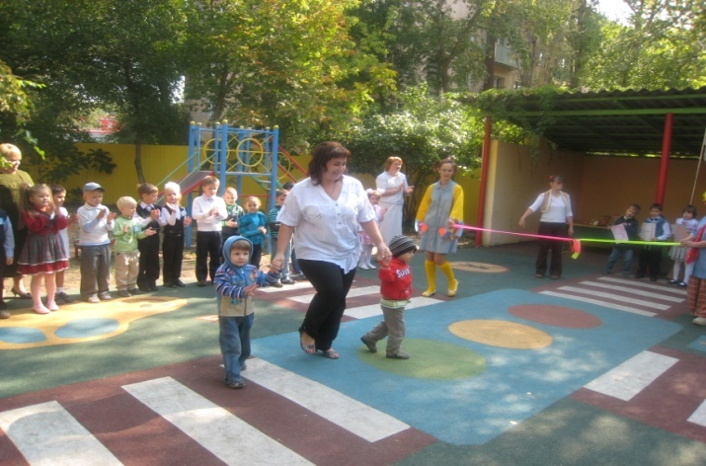
Опыт работы показывает, что проведение Праздника Знакомства необходимо, причем его эффект проявляется, даже если его провести в середине сентября в виде своеобразного родительского собрания или утренника, который проводится после ужина: дети с большим удовольствием начинают ходить в детский сад. Родители больше доверяют воспитателям, интересуются их работой предлагают свою помощь и т.д.
